Terepi vizsgálattal igazolták, hogy a kémiai szúnyogirtás a beporzó rovarokat is pusztítja
Először végeztek hazánkban kontrollált terepi vizsgálatot arról, hogy a Magyarországon alkalmazott földi szúnyoggyérítés a csípőszúnyogok mellett milyen hatással van más repülő rovarokra. A HUN-REN Ökológiai Kutatóközpont kutatóinak eredményei szerint a kezelés rövid távon átlagosan közel felére csökkentette a szúnyogok számát, ugyanakkor jelentős mértékben érintette a nem célzott, köztük a beporzó rovarokat is.
A vizsgálat a földi ULV (ultra low volume) módszerre terjedt ki. Ennél a technológiánál nagyon kis mennyiségű rovarirtó szert (Deltametrin) rendkívül finom, ködszerű cseppek formájában juttatnak a levegőbe. A gyérítést rendszerint napnyugta után vagy hajnalban végzik, amikor a szúnyogok a legaktívabbak.
A mostani kutatás különlegessége, hogy külön vizsgálta a gyérítés hatását az őshonos és inváziós szúnyogfajok esetében. Ez azért fontos, mert a korábbi feltételezések szerint az inváziós fajok – például az ázsiai tigrisszúnyog (Aedes albopictus) vagy a koreai szúnyog (Aedes koreicus) – kevésbé érzékenyek a hagyományos földi kémiai kezelésekre. Ezek a fajok ugyanis inkább nappal aktívabbak, kisebb területen mozognak, és gyakran védettebb, emberközeli környezetben – sűrű növényzetben, udvarokban, épületek körül – tartózkodnak, ezért az irtószerek is várhatóan kevésbé hatnak rájuk.
A vizsgálat eredményei azonban kimutatták, hogy az inváziós és az őshonos fajok egyedszáma rövid távon hasonló mértékben csökkent a kezelések után. Ez arra utal, hogy a jelenlegi földi ULV-eljárás az inváziós szúnyogokra is hat, a hatás nem különíthető el attól, amit az őshonos fajok esetében mértek a kutatók.
A kutatók azt találták, hogy a kezelt területeken a szúnyogok egyedszáma átlagosan mintegy 45 százalékkal csökkent. Ugyanakkor a hatékonyság korántsem volt egységes: egyes helyeken erős, máshol alig kimutatható hatás jelentkezett. A kezelések eredményességét a helyi környezeti tényezők – például a szélviszonyok és a kiinduló szúnyogegyedszám – is befolyásolták.
A vizsgálat másik fontos megállapítása, hogy a földi ULV-kezelések nem szelektívek. A speciálisan kutatási célokra kialakított, úgynevezett Malaise-csapdákkal (nagy, sátorszerű hálókkal) gyűjtött minták alapján a szúnyogok mellett más repülő rovarok egyedszáma is jelentősen visszaesett a kezelt területeken. A csökkenés különösen a kisebb és közepes méretű rovarcsoportoknál volt erős, és a beporzók – köztük zengőlegyek, méhek és lepkék – is érintettek voltak.
„A vizsgált ULV-alapú gyérítés egyértelmű ökológiai kihívást jelent. Miközben rövid távon csökkenti a szúnyogok számát, ezzel párhuzamosan hasonló mértékű károkat okozhat a repülő rovar-közösségekben is. Ezért a jelenlegi gyakorlat átgondolása szükséges a fenntarthatósági szempontok alapján, és indokolt lenne nagyobb hangsúlyt adni az integrált szúnyoggyérítésnek, különösen a tenyészőhelyek felszámolásának, a biológiai védekezésnek és a célzottabb beavatkozásoknak”, hangsúlyozta Garamszegi László Zsolt, a HUN-REN Ökológiai Kutatóközpont főigazgatója.
A kutatás újdonsága, hogy valós hazai körülmények között, a jelenleg alkalmazott gyérítési gyakorlat mellett ad számszerű képet a módszer hatásairól. Ilyen típusú, tudományos igényű, a célzott és nem célzott rovarokra egyaránt kiterjedő vizsgálatot korábban nem végeztek Magyarországon.
A szerzők hangsúlyozzák: kutatásuk célja nem egyoldalú állásfoglalás, hanem az, hogy objektív, számszerű alapot adjanak a döntéshozatalhoz és a jövőbeli stratégiaépítéshez. Ehhez elengedhetetlen a helyzet komplex feltárása, vagyis annak együttes vizsgálata, hogy a jelenlegi gyakorlat mennyire hatékony a célfajok ellen, és milyen ökológiai következményekkel jár.
A komplex stratégia kidolgozásának megkönnyítésére a HUN-REN Ökológiai Kutatóközpont szakemberei elkészítettek egy szakmai kiadványt, Szúnyoggyérítés ökológiai alapokon: egy integrált megközelítés címmel. (https://ecolres.hun-ren.hu/ismeretterjesztok/szunyoggyerites-okologiai-alapokon/)
Ebben összefoglalják a hazai szúnyoggyérítés jelenlegi gyakorlatát, a biológiai védekezési lehetőségeket, a módszerekkel kapcsolatos aktuális kihívásokat és az integrált, ökológiai szemléletű szúnyoggyérítés szakmai ajánlásait, melybe a mostani kutatás eredményeit is beépítették.
A kutatás részletes eredményeit tartalmazó, megjelenés előtt álló publikáció az alábbi linken érhető el: https://www.biorxiv.org/content/10.64898/2026.03.11.711007v1.full
Sajtókapcsolat:
- Torda Júlia, kommunikációs vezető
- kommunikacio@hun-ren.hu
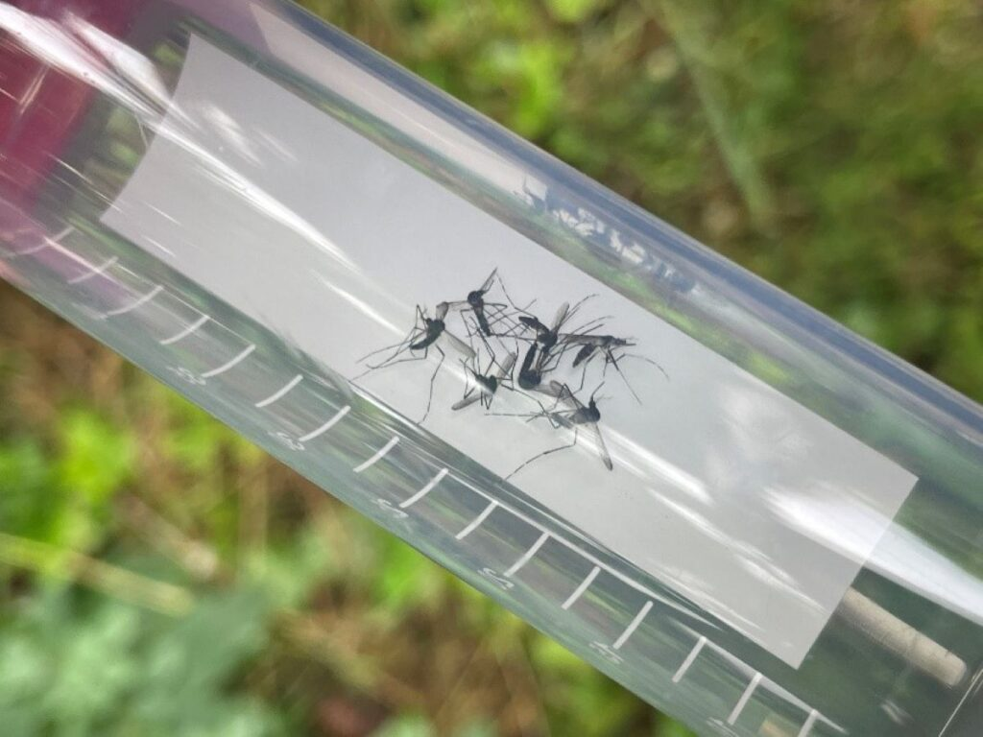 | © Fotó: Szentiványi Tamara
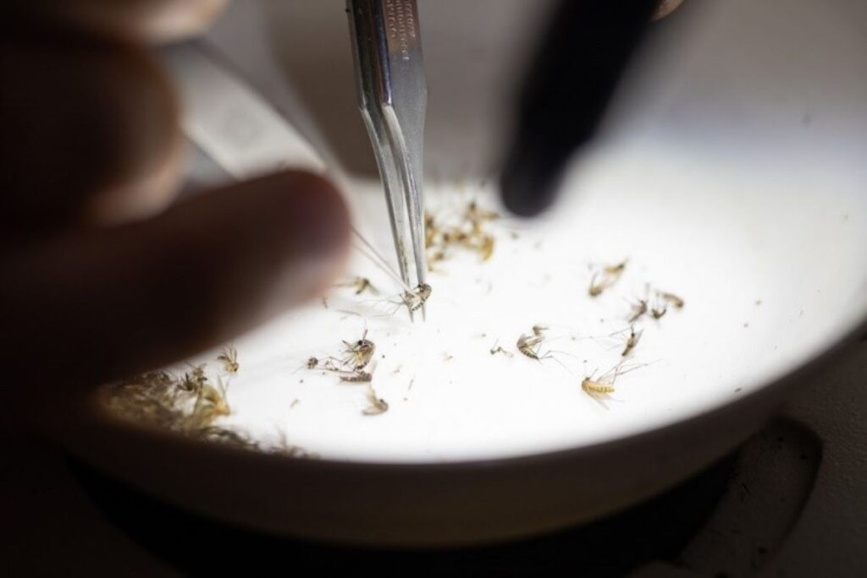 | © Fotó: Kállai Márton
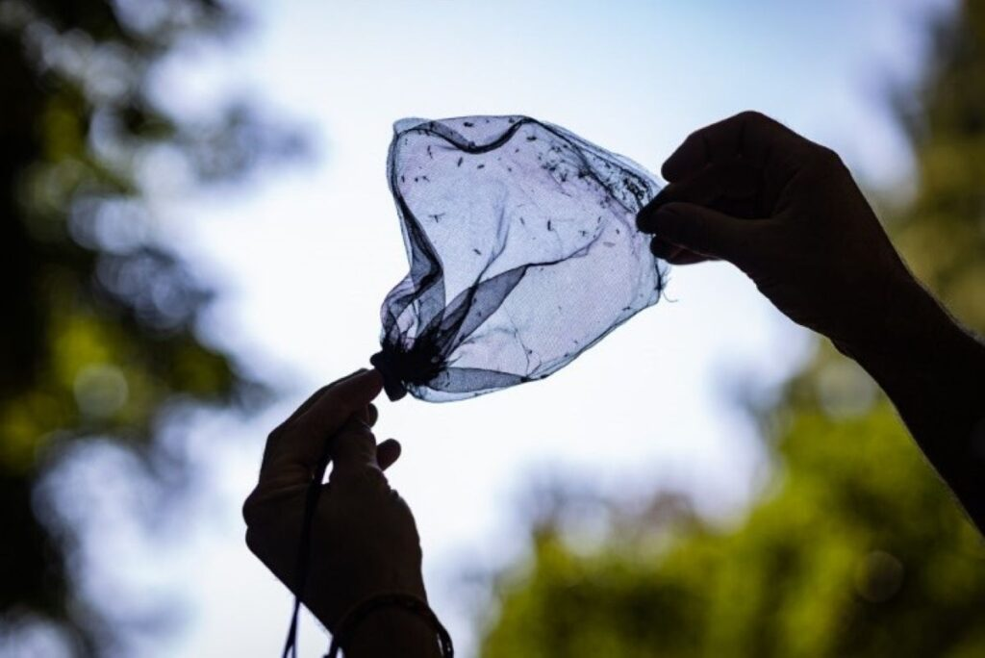 | © Fotó: Kállai Márton
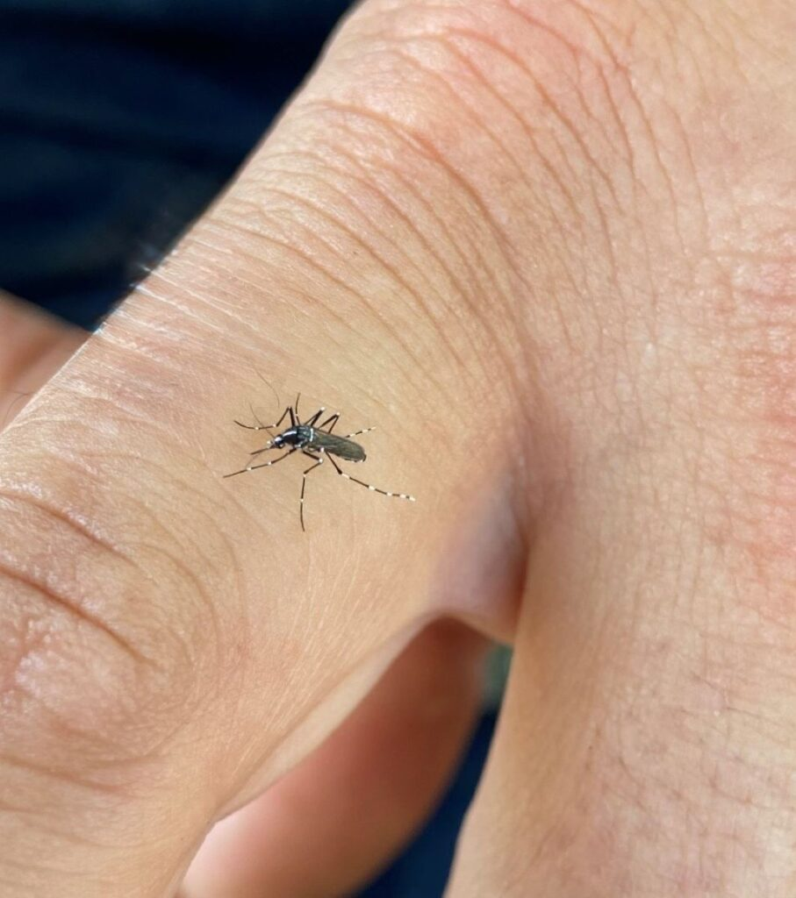 | © Fotó: Szentiványi Tamara
Eredeti tartalom: HUN-REN Magyar Kutatási Hálózat
Továbbította: Helló Sajtó! Üzleti Sajtószolgálat
Ez a sajtóközlemény a következő linken érhető el:

